Domanda numero 1
Quello sottostante è un grafo stradale.
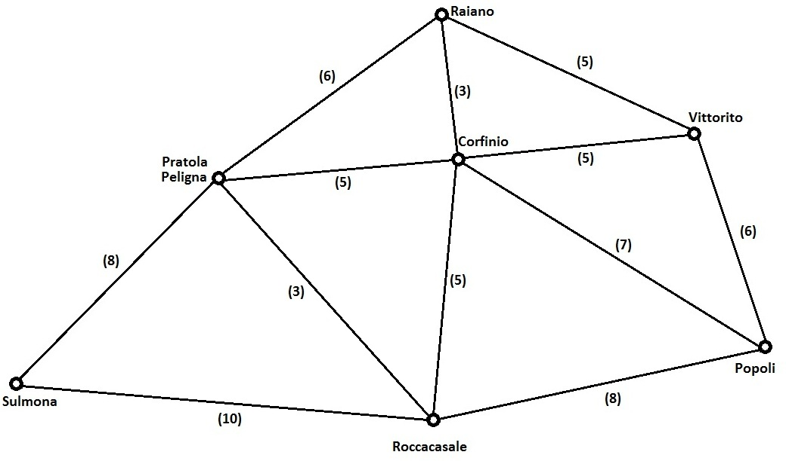
Il termine a(<raiano>,<corfinio>,<3>) descrive un percorso stradale che unisce Raiano e Corfinio, con l’indicazione della relativa distanza di 3 chilometri).

Tutto il grafo stradale si può descrivere così:

a(raiano,corfinio,3). a(raiano,vittorito,5). a(raiano,pratolapeligna,6). a(vittorito,popoli,6).
a(popoli,corfinio,7). a(popoli,roccacasale,8). a(roccacasale,corfinio,5).
a(corfinio,pratolapeligna,5). a(pratolapeligna,sulmona,8). a(sulmona,roccacasale,10).

Un percorso tra due nodi viene descritto con la lista dei nodi che lo compongono ordinati dal nodo di partenza al nodo di arrivo.
Un percorso da Raiano a Popoli può essere descritto così:
[raiano,corfinio,popoli]
Esso ha una lunghezza di 10 chilometri.
Un altro percorso da Raiano a Popoli è il seguente:
[raiano,vittorito,popoli]
La sua lunghezza è di 11 chilometri.
Per andare da Raiano a Popoli ci sono anche altri percorsi (si potrebbe passare per Pratola Peligna, per Roccacasale, per Sulmona), ma sono più lunghi.

Trovare la lista L del percorso più breve fra RAIANO e il nodo ROCCACASALE e calcolare la lunghezza K di questo percorso.
Trovare la lista L1 del percorso più lungo fra Raiano e Sulmona (senza passare più di una volta per lo stesso nodo) e calcolare la lunghezza K1 di tale percorso.

L | [ ]
K | _______
L1 | [ ]
K1 | _______

Domanda numero 2
Si ricorda che il termine a(<n1>,<n2>,<distanza>) descrive un percorso stradale che unisce i nodi n1 e n2, con la indicazione della relativa distanza (per esempio in chilometri). Sia data il seguente grafo stradale

a(n1,n2,2).  a(n2,n3,5).  a(n3,n4,3).  a(n4,n5,4).  a(n5,n6,2).  a(n6,n1,3). | a(n1,n7,8).  a(n2,n7,6).  a(n3,n7,1).  a(n4,n7,9).  a(n5,n7,7).  a(,n6,n7,4).

Un percorso tra due nodi viene descritto con la lista dei nodi che lo compongono, ordinati dal nodo di partenza al nodo di arrivo.
Trovare la lista L1 del percorso più breve e la lista L2 del percorso più lungo fra il nodo n4 e il nodo n1, compresi i nodi di partenza ed arrivo, nonché le rispettive lunghezze K1 e K2.

L1 | [ ]
L2 | [ ]
K1
K2

Domanda numero 3
Si ricorda che il termine a(<nodo1>,<nodo2>,<distanza>) descrive un percorso stradale che unisce nodo1 e nodo2, con la indicazione della relativa distanza (per esempio in chilometri). Sia dato il seguente grafo stradale
a(n1,n2,2). a(n2,n3,5). a(n3,n4,3). a(n4,n5,4). a(n5,n6,2). a(n6,n1,3).
a(n1,n7,8). a(n2,n7,6). a(n3,n7,1). a(n4,n7,9). a(n5,n7,7). a(,n6,n7,4).
Un percorso tra due nodi viene descritto con la lista dei nodi che lo compongono ordinati dal nodo di partenza al nodo di arrivo.
Trovare la lista L del percorso più breve fra il nodo n4 e il nodo n7, che passa per tutti i nodi del grafo e calcolare la lunghezza K di questo percorso.

L | [ ]
K

Domanda numero 4
Si ricorda che il termine a(<nodo1>,<nodo2>,<distanza>) descrive un percorso stradale che unisce nodo1 e nodo2, con la indicazione della relativa distanza (per esempio in chilometri). Sia dato il seguente grafo stradale

a(n1,n2,2). a(n2,n3,5). a(n3,n4,3). a(n4,n5,4). a(n5,n6,2). a(n6,n1,3). a(n1,n7,8). a(n2,n7,6). a(n3,n7,1). a(n4,n7,9). a(n5,n7,7). a(,n6,n7,4).

Un percorso tra due nodi viene descritto con la lista dei nodi che lo compongono ordinati dal nodo di partenza al nodo di arrivo.
Trovare la lista L1 del percorso più lungo (senza passare più di una volta per uno stesso nodo) fra il nodo n7 e il nodo n4 e la sua lunghezze K1.

L1 | [ ]
K1

Domanda numero 5
Si ricorda che il termine a(<nodo1>,<nodo2>,<distanza>) descrive un percorso stradale che unisce nodo1 e nodo2, con la indicazione della relativa distanza (per esempio in chilometri). Sia data il seguente grafo stradale
a(n1,n2,5). a(n2,n3,7). a(n3,n4,6). a(n4,n5,4). a(n5,n6,2). a(n6,n1,3).
a(n1,n7,8). a(n2,n7,6). a(n3,n7,1). a(n4,n7,9). a(n5,n7,7). a(n6,n7,9).
a(n5,n8,6). a(n4,n8,4). a(n9,n1,8). a(n2,n9,3).
Un percorso tra due nodi viene descritto con la lista dei nodi che lo compongono ordinati dal nodo di partenza al nodo di arrivo.
Trovare la lista L1 del percorso più breve fra il nodo n9 e il nodo n8, che passa per il minor numero di nodi; inoltre calcolare la relativa lunghezza K1.
Trovare la lista L2 del percorso più breve fra il nodo n9 e il nodo n8, che passa per il maggior numero di nodi; inoltre calcolare la relativa lunghezza K2.

L1 | [ ]
K1
L2 | [ ]

Domanda numero 6
Un gioco consiste di una tavoletta con tre pioli numerati con 1, 2, 3 come mostrato in figura 1. Sul piolo tre c'è una pila di dischi su ciascuno dei quali è inciso il nome di una città italiana. Si possono spostare i dischi solamente UNO ALLA VOLTA dalla cima della pila di un piolo e infilarlo in un altro piolo: ogni spostamento costituisce una mossa. Qual è il numero minimo di mosse M necessarie per trasferire i dischi al piolo 1 in modo che dall'alto in basso la longitudine delle città sia crescente?
Si ricorda che la longitudine di un luogo è l'angolo che "misura" la distanza verso est dal meridiano di Greenwich. Per trovare la longitudine di queste città, e quindi per determinare la loro posizione finale nel piolo 1, usare un atlante o consultare appositi siti via Internet.

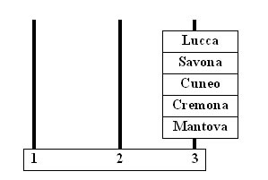
Figura 1. Stato iniziale

M

Domanda numero 7
Un giuoco consiste di una tavoletta con tre pioli numerati con 1, 2, 3; infilati su due pioli ci sono due pile di dischi su ciascuno dei quali è inciso il nome di una regione italiana, come mostrato in figura 1. Si possono spostare i dischi solamente UNO alla volta dalla cima della pila di un piolo e infilarlo in un altro piolo: ciascun spostamento costituisce una mossa. Qual è il numero minimo di mosse M necessarie per trasferire i dischi al piolo 1 in modo che dall'alto verso il basso le regioni siano in ordine alfabetico (crescente) del loro capoluogo?

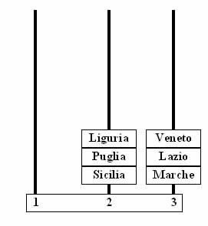

Figura 1. Stato iniziale
M

Domanda numero 8 -
Un giuoco consiste di una tavoletta con tre pioli numerati con 1, 2, 3 come mostrato in figura 1. Infilati sul piolo 3 c'è una pila di dischi su ciascuno dei quali è incisa una lettera maiuscola. Si possono spostare i dischi solamente UNO alla volta dalla cima della pila di un piolo e infilarlo in un altro piolo: ciascuno spostamento costituisce una mossa. Qual è il numero minimo di mosse M necessarie per trasferire i dischi al piolo 1 in modo che dall'alto in basso si legga ODEON (come mostrato in figura 2)?

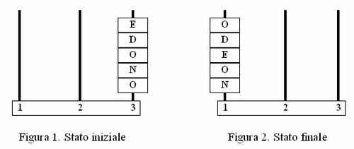

M

Domanda numero 9
Un giuoco consiste di una tavoletta con tre pioli numerati con 1, 2, 3; infilati su due pioli ci sono due pile di dischi su ciascuno dei quali è inciso il nome di un personaggio o di un evento storico, come mostrato in figura 1. Si possono spostare i dischi solamente UNO alla volta dalla cima della pila di un piolo e infilarlo in un altro piolo: ciascun spostamento costituisce una mossa. Qual è il numero minimo di mosse M necessarie per trasferire i dischi al piolo 1 in modo che dall'alto verso il basso gli avvenimenti siano in ordine cronologico crescente?

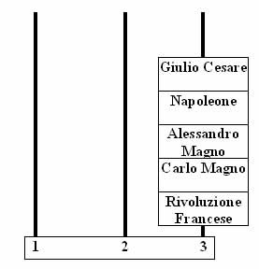

M

Domanda numero 10 -
Un giuoco consiste di una tavoletta con tre pioli numerati con 1, 2, 3 come mostrato in figura 1. Infilati sul piolo 3 c'è una pila di dischi su ciascuno dei quali è incisa una lettera maiuscola. Si possono spostare i dischi solamente UNO alla volta dalla cima della pila di un piolo e infilarlo in un altro piolo: ciascuno spostamento costituisce una mossa. Qual è il numero minimo di mosse M necessarie per trasferire i dischi al piolo 1 in modo che dall'alto in basso si legga CASA (come mostrato in figura 2)?

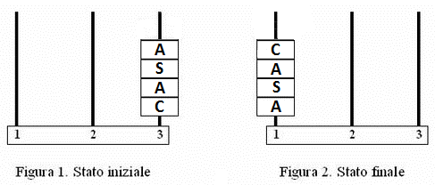

M

Domanda numero 11
Un giuoco consiste di una tavoletta con tre pioli numerati con 1, 2, 3 come mostrato in figura 1. Infilati sul piolo 3 c'è una pila di dischi su ciascuno dei quali è incisa una lettera maiuscola. Si possono spostare i dischi solamente UNO alla volta dalla cima della pila di un piolo e infilarlo in un altro piolo: ciascuno spostamento costituisce una mossa. Qual è il numero minimo di mosse M necessarie per trasferire i dischi al piolo 1 in modo che dall'alto in basso si legga PANE (come mostrato in figura 2)?

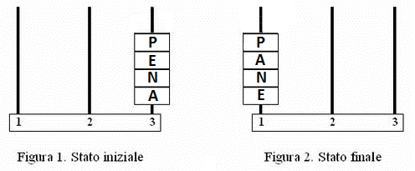

M

Domanda numero 6 -
Un giuoco consiste di una tavoletta con tre pioli numerati con 1, 2, 3 come mostrato in figura 1. Infilati sul piolo 3 c'è una pila di dischi su ciascuno dei quali è incisa una lettera maiuscola. Si possono spostare i dischi solamente UNO alla volta dalla cima della pila di un piolo e infilarlo in un altro piolo: ciascuno spostamento costituisce una mossa. Qual è il numero minimo di mosse M necessarie per trasferire i dischi al piolo 1 in modo che dall'alto in basso si legga un nome comune di cosa?

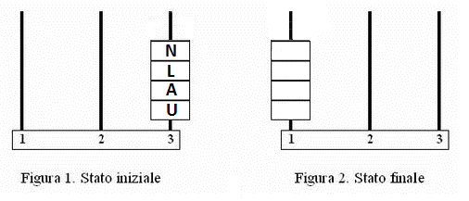

M

Domanda numero 12 –

Con riferimento all'elenco di vocaboli nella tabella sotto riportata, selezionare, dal successivo elenco, un sinonimo e un contrario per ciascuno dei vocaboli in tabella. La prima risposta è riportata come esempio.

 | Elenco di vocaboli tra cui scegliere i valori da attribuire alle variabili.  A. antipatia B. scomodo  C. brutto D. incapacità  E. confortevole F. agevole  G. piacente H. abilità  I. attrazione L. difficile
  Vocabolo | Sinonimo | Contrario
  bravura | X1 | Y1
  facile | X2 | Y2
  simpatia | X3 | Y3
  bello | X4 | Y4
  comodo | X5 | Y5

X1 | H
Y1
X2
Y2
X3
Y3
X4
Y4
X5
Y5

Domanda numero 13 –

Sostituire nel brano le variabili X1, X2, X3, X4, X5, X6 scegliendo un'opzione tra quelle sotto indicate.

Una volpe che aveva X1, come vide su una X2 dei grappoli X3, volle X4 ma non poteva, perché erano X5 in alto. Allontanandosi disse fra sé: "Sono X6".

X1 =  A1 sonno  A2 fretta  A3 paura  A4 fame | X2 =  B1 bilancia  B2 vite  B3 montagna  B4 panchina | X3 =  C1 acerbi  C2 appena colti  C3 sospesi  C4 legati
X4 =  D1 comprarli  D2 impadronirsene  D3 disegnarli  D4 toccarli | X5 =  E1 forse  E2 poco  E3 quasi  E4 troppo | X6=  F1 costosi  F2 acerbi  F3 buoni  F4 contenta

X1
X2
X3
X4
X5
X6

Domanda numero 14 –

Data la seguente tabella
A | B | C
A1 Ieri | B1 andrò | a Pescara
A2 Adesso | B2 sono andato | a Pescara
A3 Domani | B3 andrei | a Pescara
A4 Se potessi | B4 mi trovo | a Pescara

Completa la seguente tabella in modo da formare frasi sintatticamente corrette

A1 |  | C
A2 |  | C
A3 |  | C
A4 |  | C

Domanda numero 15 –

Leggere attentamente il seguente brano e rispondere alle domande, numerate con D1, D2, ecc. scegliendo la risposta nell'elenco R1, R2, ecc.
Usare solamente le notizie e i dati contenuti nel brano.
Un giorno il signor Inverno si trovò faccia a faccia con la giovane signorina Primavera. L'anziana stagione, con quella sua aria sapiente prese a dire: "Mia cara amica, tu non sai essere decisa e determinata. Quando giunge il tuo periodo annuale, le persone e gli animali ne approfittano per precipitarsi fuori dalle loro case o dalle loro tane e si riversano in quei prati che tu, con tanta premura, hai provveduto a far fiorire. Essi strappano i giovani arbusti, calpestano senza pietà l'erba e assorbono ogni sorso di quel sole splendente che, col tuo arrivo diventa più caldo. I tuoi frutti vengono ignobilmente raccolti e divorati e infine, con il baccano e la cagnara che tutti fanno, non ti permettono neppure di riposare in pace. Invece io incuto timore e rispetto con le mie nebbie, il freddo e il gelo. La gente si rintana in casa e non esce quasi mai per paura del brutto tempo e così mi lascia riposare tranquillo".
La bella e dolce Primavera, colpita da quelle parole, rispose: "Il mio arrivo è desiderato da tutti e le persone mi amano. Tu non puoi nemmeno immaginare cosa significhi essere tanto apprezzati. E' una sensazione bellissima che non potrai mai provare perché con il freddo che porti al tuo arrivo anche i cuori più caldi si raggelano". L'inverno non disse più niente e si fermò a riflettere. Forse, essere ammirati ed amati dagli altri, poteva anche essere una bella sensazione.
Per ottenere rispetto ed amore non serve utilizzare la forza ed incutere paura, invece i migliori risultati si ottengono con la bontà a la sensibilità.
DOMANDE
D1 Chi si precipita fuori dalle tane in primavera?
D2 Che cosa fanno le persone in primavera?
D3 Che cosa diventa più caldo con l’arrivo della primavera?
D4 Che cosa fa la gente in inverno?
D5 Chi desidera l’arrivo della primavera?
D6 Che cosa può provocare essere apprezzati dagli altri?
D7 Quanti giorni dura la primavera?

POSSIBILI RISPOSTE
R1 si precipitano fuori
R2 si rintana in casa
R3 tutti
R4 con i dati contenuti nel brano non si può rispondere
R5 gli animali
R6 una bella sensazione
R7 il sole

D1
D2
D3
D4
D5
D6
D7

Domanda numero 16 -
Data la tabella definita dalla seguente dichiarazione:
amici (<nome>,<votoinitaliano>,<votoinmatematica>)
con i seguenti contenuti:
amici (nicola,7,8).
amici (giulia,8,6).
amici (marco,6,6).
amici (mario,7,6).
amici (andrea,6,7).
amici (piera,7,8).
amici (luisa,8,6).
amici (luigi,6,6).
amici (luca,7,6).
amici (marcella,6,7).

trovare la risposta ai seguenti quesiti:
• Trovare il numero N1 dei ragazzi che hanno il voto più alto in italiano.
• Trovare il numero N2 dei ragazzi che hanno il voto di matematica superiore a quello di italiano.
• Trovare il numero N3 dei ragazzi che hanno la media il voto di italiano superiore a 6.
• Trovare il numero N4 dei ragazzi che hanno lo stesso voto in italiano e matematica.
• Trovare la lista in ordine alfabetico L dei ragazzi che hanno il voto in italiano migliore di quello in matematica.

N1
N2
N3
N4
L | [ ]

Domanda numero 17 -
Gli articoli in vendita in un grande magazzino sono identificati con una sigla.
Gli articoli sono descritti col termine

tab(<sigla-art>,<disponibilità>,<prezzo di vendita in euro>,<fornitore>)

e la tabella che descrive il contenuto del magazzino è la seguente

tab(a21, 120, 20, f12). tab(a22, 100, 25, f13). tab(a23, 220, 30, f14). tab(a24, 130, 40, f12).
tab(a25, 195, 10, f14). tab(a26, 180, 50, f18). tab(a27, 145, 45, f21). tab(a28, 110, 35, f22).
tab(a29, 210, 60, f11). tab(a30, 220, 70, f16). tab(a31, 130, 65, f19). tab(a32, 215, 75, f14).

Rispondere ai quesiti seguenti. Se la risposta è una lista di sigle, indicarne gli elementi nell'ordine crescente così definito: (a21< a22< a23< ...a32, e f11< f12< f13< ...f22).

Quanti articoli K1 dei fornitori f14 o f12 hanno una disponibilità inferiore a 150 unità?
Qual è la lista L1 delle sigle dei fornitori che riforniscono gli articoli col prezzo di vendita maggiore di 50 euro?
Qual è la lista L2 delle sigle degli articoli che hanno un prezzo di vendita maggiore di 55 oppure minore di 20?

K1 | L1 | L2
 | [ ] | [ ]

Domanda numero 18 –

Disegnare l'albero descritto dal seguente insieme di termini e rispondere alle domande sotto riportate.
arco(a,b) arco(a,c) arco(a,d) arco(b,e) arco(b,f) arco(c,g)
arco(d,h) arco(d,i) arco(d,l)

Scrivere in ordine alfabetico la lista L1 dei figli di a.
Scrivere in ordine alfabetico la lista L2 dei figli di b.
Trovare la lista L3 degli zii di g.
Trovare il numero N1 dei nipoti di a.

L1 | [ ]
L2 | [ ]
L3 | [ ]
N1 | ___________

Domanda numero 19 -

Ricostruire il testo seguente scegliendo le opportune sostituzioni per le lettere Xi dall'elenco sotto riportato. La prima sostituzione è riportata a mo' di esempio.  The X1 of Software Engineering has a X2 dating back to 1968. However, it is only X3 the last ten years that real X4 have been made to X5 it as a profession with appropriate educational X6 at university levels. The achievements and X7 regarding movements in the US towards professionalism in the X8 half of the 1990 are X9 considered. Then parallel and X10 activities that have taken X11 on a broader front X12 the auspices of the International Federation for Information Processing (IFIP) are X13.  A) latter B) history C) during D) support E) failures F) place  G) first H) under I) reported J) discipline K) efforts L) address  M) subsequent
  X1 | J
  X2
  X3
  X4
  X5
  X6
  X7
  X8
  X9
  X10
  X11
  X12
  X13

Domanda numero 20

Dalla definizione tipo dizionario sotto riportate, ricavare le parole contrassegnate da X utilizzando l'elenco riportato. La prima scelta è data a mo' di esempio.

A) surf B) invoice C) foresee D) merit E) boat
F) prove G) denote

X1: the quality of being good or worthy.
X2: to show that sth is true or certain by means of facts or evidence
X3: the white part of waves as they fall on tha shore or on rocks.
X4: to know that sth is going to happen in the future
X5: to be a sign or symbol of sth
X6: a small hollow structure for travelling in on water.
X7: a list of goods sold or services provided together with the prices charged.

X1 | X2 | X3 | X4 | X5 | X6 | X7
D

Domanda numero 21 -

Dalla definizione tipo dizionario sotto riportate, ricavare le parole contrassegnate da X utilizzando l'elenco riportato. La prima scelta è data a mo' di esempio.  A) delete B) flat C) inflate D) ordinary E) confute  F) bar G) suggest  X1: usual, normal.  X2: to fasten a door or a gate.  X3: to remove or omit something written.  X4: to fill something with gas.  X5: to propose an idea.  X6: to prove an argument to be wrong.  X7: smooth without lumps.
  X1 | D
  X2
  X3
  X4
  X5
  X6
  X7

Domanda numero 22 -
Completare le seguenti frasi associando le X con le lettere A corrispondenti ai vocaboli appropriati in modo da dare un senso compiuto alle rispettive frasi.
1) (Camminando per strada) The wall was covered with X1.
2) (In un negozio) Who is X2, please?
3) (Viaggiando in autostrada) How far is it to the next petrol X3?
4) A proposito di vacanze) I'm going X4 next winter.

A1) station A2) graffiti A3) skiing A4) next
X1 | X2 | X3 | X4

Domanda numero 23 –

Alcuni ragazzi decidono di costruire un ipertesto multimediale sui musei della loro regione. Per organizzare il progetto, dividono il lavoro in 9 attività e assegnano ogni attività a un gruppo di loro.
La tabella che segue descrive le 9 attività (indicate rispettivamente con le sigle A1, A2, .., A9), riportando per ciascuna di esse il numero di ragazzi assegnato e il numero di giorni per completarla.

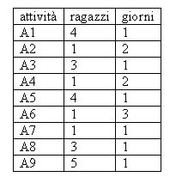

Le priorità fra le attività sono descritte con coppie di sigle; ogni coppia esprime il fatto che l'attività associata alla sigla di destra può iniziare solo quando l'attività associata alla sigla a sinistra è terminata. L'attività che non ha priorità è la prima, quella che non ha successori è l'ultima. Questo è l'elenco delle coppie:

(A1,A2), (A1,A3), (A3,A4), (A3,A5), (A3,A6), (A2,A7), (A5,A7), (A4,A8), (A7,A8), (A6,A9), (A8,A9).

Trovare quanti giorni N sono necessari per completare il progetto, tenuto presente che alcune attività possono essere svolte in parallelo.
L'attività A1 inizia il giorno 1; trovare il numero X1 che individua il giorno in cui lavora il maggior numero M1 di ragazzi e il numero X2 del giorno in cui lavora il minor numero M2 di ragazzi.
Supponendo che la retribuzione media giornaliera per ragazzo sia di 90 euro, calcolare il costo complessivo S del progetto.

N
X1
M1
X2
M2
S

Domanda numero 24 -

Siano date le seguenti formule
formula(1,[spesa totale, quantità],spesa unitaria)
formula(2,[ricavo totale,quantità],ricavo unitario)
formula(3,[guadagno totale,quantità],guadagno unitario)
formula(4,[spesa totale,spesa unitaria],quantità)
risolvi i seguenti quesiti:
1) Per calcolare il guadagno su ogni orologio venduto quale formula, X1, devi applicare?
2) Per conoscere quanto costa un cioccolatino di una confezione da 12, quale formula,X2, applichi?
3) Per trovare il guadagno unitario, non conoscendo la quantità, quali formule,X3, applichi? (elenca in ordine di applicazione)

X1
X2
X3 | [ ]

Domanda numero 25 –

Si ricorda che il termine
regola (<sigla>,<Lista antecedenti>,<conseguente>)
descrive una regola di deduzione che consente di dedurre il conseguente conoscendo tutti gli elementi contenuti nella lista degli antecedenti; ogni regola è poi identificata in modo univoco da un numero. Dato il seguente insieme di regole

regola(11,[a,b],z). regola(12, [a,f,g],w]).
regola(13, [a,b,f],q]). regola(14, [r,g],b]).
regola(15, [a, b],s]). regola(16, [s,b],e]).
regola(17, [q,r],a]). regola(18, [q,a],g]).
regola(19, [a,b,s],w]). regola(20, [a,f,s],w]).

è possibile, per esempio, dedurre e da [a,b] con le regole riportate ordinatamente nella lista [15,16]; infatti, con la regola 15 si deduce prima s da [a,b] e quindi con la regola 16 si deduce e da [s,b].
Problema.
Scrivere la lista ordinata L delle 4 regole da applicare per dedurre z dagli antecedenti [q,r]. I numeri che individuano le regole da applicare vanno scritti nell'ordine di applicazione, separati da virgola senza spazi.

L1 | [ ]

Domanda numero 26

Nelle lezioni di educazione alimentare, i ragazzi hanno classificato alcuni alimenti in relazione al contenuto proteico e al loro costo. I risultati di questa classificazione sono stati descritti da una tabella avente la dichiarazione
tabx(<sigla dell'alimento>, <contenuto proteico>, <costo>).
Il contenuto della tabella riporta i dati relativi a 6 alimenti ed è il seguente:

tabx(m1,20,35).
tabx(m2,25,22).
tabx(m3,5,6).
tabx(m4,30,55).tabx(m5,2,4).
tabx(m6,5,9).

Trovare le risposte ai seguenti quesiti; se la risposta è una lista, riportare le sigle degli elementi in ordine crescente di sigla; per le sigle si ha il seguente ordine m1<m2<m3<...<m6.

Con gli elementi sopra descritti, calcolare il numero N di diete che si possono costruire con valore proteico di almeno 50 e con una spesa non superiore a 70.
Tra queste diete, trovare la lista degli elementi L corrispondente a quella meno costosa e valutarne il costo C e il valore proteico P.

N
L | [ ]
C
P

Domanda numero 27 –

In un salvadanaio sono presenti le monete descritte nella seguente tabella:

valore | quantità
1 | 2
2 | 2
5 | 2
10 | 2

Trovare il numero K1 di valori diversi che si possono ottenere con 2 monete.
Trovare il numero K2 di valori diversi che si possono ottenere con 3 monete.

K1 | K2

Domanda numero 28 -
Sono date due liste di numeri pari Lm, detta lista dei minori, e LM detta lista dei maggiori. I numeri sono disposti in ordine non decrescente, come mostrato nel seguente esempio:
Lm = [12,12,14,18,22,24],
LM = [16,20,26,28,28,30,30,30,32].
Un "separatore" per queste due liste è un numero dispari per il quale si fa l'ipotesi che sia maggiore di tutti i numeri della lista Lm e minore di tutti quelli della lista LM. Poiché alcuni numeri della prima lista sono maggiori di alcuni numeri della seconda (vedi l'esempio), ad ogni separatore ipotizzato S viene associato un errore dato dal numero di elementi di Lm maggiori di S più il numero di elementi di LM minori di S. Con riferimento alle due liste sopra viste, nella tabella seguente sono riportati alcuni esempi di separatori e dei rispettivi errori.
Separatore | 17 | 19 | 21 | 23 | 25 | 27
Errore | 4 | 3 | 4 | 3 | 2 | 3
Si dice "separatore ottimale" il numero dispari cui corrisponde l'errore minimo. In questo caso il separatore ottimale è il numero 25.
ESERCIZIO
Date le seguenti coppie di liste
Lm = [8,8,10,14,18,20],
LM = [12,16,22,24,24,26,26,26,28]
Trovare il separatore ottimale S.
S

Domanda numero 29 -
PREMESSA: Alcuni ragazzi, indicati con le prime lettere dell'alfabeto A, B, C, D, E, F organizzano riunioni seduti attorno a un tavolo rotondo; nella prima riunione A è seduto nel posto numero 1, B nel 2, C nel 3 e così di seguito ordinatamente; quindi, in questa prima riunione, A è seduto fra B e F. Per le riunioni successive, i ragazzi decidono di cambiarsi di posto usando la regola descritta dalle coppie presenti in questa lista:
[(1,4),(2,5),(3,6),(4,2),(5,1),(6,3)]
Chi in una riunione occupa il posto indicato dal primo numero della coppia, nella seduta successiva andrà nel posto corrispondente al secondo numero della coppia. Esempio: A che nella prima riunione è al posto 1, nella seconda andrà nel posto 4. Le posizioni successive di C sono indicate dalla seguente sequenza: 3, 6, 3, 6, 3, 6 e così via; e le posizioni successive di B sono: 2, 5, 1, 4, 2 e così via.
PROBLEMA: Se i ragazzi sono 7 (A, B, C, D, E, F, G) e la regola per il cambiamento del posto è descritta dalla seguente lista:
[(1,6),(2,4),(3,1),(4,7),(5,2),(6,5),(7,3)];
trovare le posizioni L1 e L2 occupate dai ragazzi nella quinta seduta e nella nona seduta.
 | L1 | L2
A
B
C
D
E
F
G

Domanda numero 30-
PREMESSA: Allineati sul bordo di un lungo sentiero rettilineo si trovano dei recipienti cilindrici, aventi tutti la medesima altezza ma diametro diverso. Camminando lungo il sentiero è possibile raccogliere alcuni di questi recipienti, col vincolo che è possibile raccoglierne uno solo se o è il primo raccolto o ha un diametro minore di quello raccolto in precedenza; i recipienti devono infatti essere via via posti uno nell'altro, quindi la sequenza delle misure dei diametri dei recipienti via via raccolti deve essere decrescente. Se, per esempio, la lista dei diametri dei recipienti disposti lungo il sentiero è la seguente
[5,4,1,5,9,8,6,2,5,3,2,4,1]
alcune possibilità di raccolta consentite dal vincolo imposto sono descritte dalle seguenti liste
1) [5,4,1]
2) [5,4,3,2,1]
3) [9,8,6,5,3,2,1]
In questo esempio, la soluzione 3) è quella che consente di raccogliere il massimo numero di recipienti.
PROBLEMA: Data la seguente distribuzione dei diametri dei recipienti disposti lungo il sentiero:
[5, 14, 8, 18, 15, 14, 17, 15, 16, 6, 13, 12, 14, 10, 19, 7, 18, 3, 6, 9, 1, 11]
trovare il massimo numero N di recipienti che si possono raccogliere (col vincolo che la sequenza dei relativi diametri deve essere decrescente).
N

Domanda numero 31 -
Data una lista di numeri diversi, per esempio [1,5,2,4], è possibile alterare l'ordine dei suoi elementi scambiando di posto due cifre adiacenti. Con mosse successive è quindi possibile spostare gli elementi della lista in modo da ottenere i numeri disposti in ordine crescente; in questo esempio, l'ordinamento si ottiene con due mosse:
prima mossa: da [1,5,2,4] a [1,2,5,4],
seconda mossa: da [1,2,5,4] a [1,2,4,5]).
La lista [2,5,4,3] può essere ordinata con tre mosse ([2,5,4,3] ⬄ [2,4,5,3] ⬄ [2,4,3,5] ⬄ [2,3,4,5]).
Problema.
Date le seguenti liste
L1 = [1,5,3,7,2,8,6]
L2 = [3,2,10,4,9,11],
L3 = [10,7,2,14,4,6],
L4 = [11,4,2,10,5,12]
Trovare il numero minimo di mosse N1, N2, N3 ed N4 necessario per ottenere le corrispondenti liste L1 ed L2 ordinate in modo decrescente, ed L3 ed L4 ordinate in modo crescente.
N1 | N2
N3 | N4

Domanda numero 32 -
Sette ragazzi (indicati con le prime sette lettere dell'alfabeto A, B, C, D, E, F, G) organizzano riunioni seduti attorno a un tavolo rotondo; nella prima riunione A è seduto nel posto numero 1, B nel 2 e così di seguito ordinatamente F nel posto 6 e G nel 7. In questa prima riunione, A è seduto fra B e G. Per le riunioni successive, decidono di cambiare di posto usando la regola descritta dalla seguente tabella
1 | 2 | 3 | 4 | 5 | 6 | 7
2 | 1 | 6 | 3 | 7 | 5 | 4
Chi in una riunione occupa il posto indicato dalla prima riga, nella successiva andrà nel posto corrispondente indicato nella seconda riga. Così, A che nella prima riunione è al posto 1, nella seconda andrà nel posto 2, B si scambia il posto con A. Le posizioni di C nelle successive sedute sono indicate dalla seguente sequenza: 6, 5, 7, 4, 3 e così via.
Trovare le posizioni Pd, Pe, Pf, Pg, occupate rispettivamente da D, E, F, G nella quinta seduta.
Pd | Pe | Pf | Pg

Domanda numero 33 -
Sette ragazzi (indicati con le prime sette lettere dell'alfabeto A, B, C, D, E, F, G) organizzano riunioni seduti attorno a un tavolo rotondo; nella prima riunione A è seduto nel posto numero 1, B nel 2 e così di seguito ordinatamente F nel posto 6 e G nel 7. In questa prima riunione, A è seduto fra B e G. Per le riunioni successive, decidono di cambiare di posto usando la regola descritta dalla seguente tabella
1 | 2 | 3 | 4 | 5 | 6 | 7
2 | 1 | 6 | 3 | 7 | 5 | 4
Chi in una riunione occupa il posto indicato dalla prima riga, nella successiva andrà nel posto corrispondente indicato nella seconda riga. Così, A che nella prima riunione è al posto 1, nella seconda andrà nel posto 2, B si scambia il posto con A. Le posizioni di C nelle successive sedute sono indicate dalla seguente sequenza: 6, 5, 7, 4, 3 e così via.
Trovare le posizioni Pd, Pe, Pf, Pg, occupate rispettivamente da D, E, F, G nella quinta seduta.

Pd | Pe | Pf | Pg

Domanda numero 34 –
Mario, Luigi e Piero giocano con alcune scatole indicate con lettere dell'alfabeto: per esempio A, B, C, D. All'inizio del gioco, Mario scrive tre numeri su tre foglietti e li inserisce nelle scatole A, B e C, uno per scatola. Successivamente Luigi osserva i due foglietti in A e B e copia il valore maggiore su un foglio e lo inserisce nella scatola D. Per ultimo, Piero scambia tra loro i foglietti delle scatole A e C, poi quelli delle scatole B e C e infine quelli delle scatole A e D.

PROBLEMA.
- scrivere nella lista L1 i quattro numeri che si trovano alla fine degli scambi nelle scatole A, B, C e D (in questo ordine), se Mario ha posto inizialmente 5 in A, 8 in B e 9 in C;
- scrivere nella lista L2 i quattro numeri che si trovano alla fine degli scambi nelle scatole A, B, C e D (in questo ordine), se Mario ha posto inizialmente 15 in A, 12 in B e 19 in C.
L1 | [ ]
L2 | [ ]

Domanda numero 35 –
PREMESSA
Mario, Luigi, Piero e Marco giocano con alcune scatole indicate con lettere dell'alfabeto: per esempio A, B, C, D, E. All'inizio del gioco, Mario scrive 4 numeri su 4 foglietti e li inserisce nelle scatole A, B, C e D, uno per scatola. Successivamente Luigi osserva i due foglietti in A e B e copia il valore maggiore su un foglio e lo inserisce nella scatola E. Successivamente, Piero scambia tra loro i foglietti delle scatole B e C, poi quelli delle scatole C e D; infine, Marco scambia i contenuti delle scatole A ed E e quelli delle scatole A e C.
PROBLEMA.
- scrivere nella lista L1 i 5 numeri che si trovano alla fine degli scambi nelle scatole A, B, C, D, E (in questo ordine) se Mario ha posto inizialmente 7 in A, 8 in B, 9 in C e 10 in D;
- scrivere nella lista L2 i 5 numeri che si trovano alla fine degli scambi nelle scatole A, B, C, D, E (in questo ordine) se Mario ha posto inizialmente 4 in A, 3 in B 2 in C e 1 in D.
L1 | [ ]
L2 | [ ]

Domanda numero 36 -
PROBLEMA: Per descrivere una procedura di calcolo viene spesso usato uno pseudolinguaggio che utilizza parole inglesi e simboli matematici. Compresa la sequenza dei calcoli descritti nell'esempio che segue, eseguire le operazioni indicate utilizzando i dati di input e trovare il valore di output per le variabili S, K, Z.
procedure PROVA;
input A, B, C;
S = 0;
for I=1 to C do
S=S+I;
endfor;
if A>B
then K = A-B;
else K = A+B;
endif;
Z = S+K;
output S, K, Z;
endprocedure;
I valori in input sono:
5 per A,
7 per B,
2 per C.
Per I=1 si avranno i seguenti risultati:
S | 1
K | 12
Z | 13

Z
Domanda numero 37 -
PROBLEMA: Per descrivere una procedura di calcolo viene spesso usato uno pseudolinguaggio che utilizza parole e simboli matematici. Compresa la sequenza dei calcoli descritti nell'esempio che segue, eseguire le operazioni indicate utilizzando i dati di input e trovare i valorI di output per le variabili S1 e S2.
inizio procedura SommeVettore1;
dichiarazione delle variabili A(1:6), S1, S2 e K intere;
acquisire i valori di A(1), A(2), A(3), A(4), A(5), A(6);
porre S1=0;
porre S2=0;
per tutti i valori interi di K a partire da 1 fino a 6 ripetere
se A(K)> 0
allora porre S1=S1+A(K);
altrimenti porre S2=S2+A(K);
fine del condizionale;
fine del ciclo;
rendere disponibile i valori di S1 e S2;
fine procedura;
------------------------------------------
Se i (6) valori acquisiti per le componenti di A sono: 1, -2, 3, -4, 5, -6
quali sono i valori resi disponibili per S1 ed S2?

S1
S2

Domanda numero 38 -
In un foglio a quadretti disegnare un rettangolo di 10 quadretti in orizzontale e 8 in verticale (vedi figura).
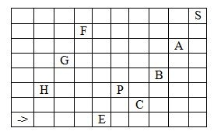
Ogni casella può essere individuata da due numeri (interi); per esempio la casella contenente "P" è individuata da essere nella sesta colonna (da sinistra) e nella terza riga dal basso: brevemente si dice che la casella "P" ha coordinate (6,3). Le coordinate della freccia sono (1,1). Le coordinate delle altre lettere possono essere date in modo conciso come: F(4,7), S(10,8), A(9,6) e così via. La freccia, che in figura è nella casella (1,1), può essere pensata come una piccola tartaruga, in questo caso voltata verso destra; la tartaruga può muoversi ed eseguire tre tipi di comandi:
• girarsi di 90 gradi in senso orario: comando O;
• girarsi di 90 gradi in senso antiorario: comando A;
• avanzare di una casella (nel senso della freccia!): comando F.
Questi comandi possono essere concatenati in sequenze in modo da permettere alla "tartaruga" di compiere vari percorsi; per esempio la sequenza FFFFFAFF fa spostare la tartaruga dalla posizione e orientamento iniziali mostrati in figura fino alla casella "P"; risultato analogo si ottiene con la sequenza AFFOFFFFF. Tuttavia, nel primo caso l'orientamento finale della tartaruga è verso l'alto, mentre nel secondo caso l'orientamento finale è verso destra.
Problema.
In un rettangolo 14x9, la tartaruga è nella casella (1,1) ed è orientata verso destra. Trovare l'ascissa X e l'ordinata Y in cui si troverà la tartaruga dopo aver effettuato il percorso descritto dalla seguente sequenza:
FFFFFAFFFOFFAFFAFFFFFFOFOFFFOFFFAFFFF
X= Y=

Domanda numero 39 -
PREMESSA: Un campo di gara per robot ha la forma di un foglio a quadretti o celle; le celle possono contenere ostacoli che impediscono al robot di attraversarle, oppure dei premi; una cella contiene un tesoro.
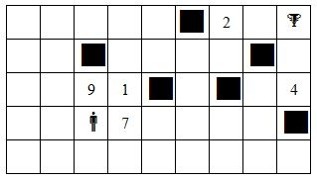
Con riferimento alla figura, il robot (indicato con una sagoma umana) si trova nella cella individuata dalle coordinate (3,2), terza colonna da sinistra e seconda riga dal basso. Il tesoro, rappresentato da una coppa, è nella cella (9,5); il campo contiene ostacoli, individuati da un quadrato nero posti in 6 celle. I premi sono descritti da 3 numeri: i primi due individuano la cella e il terzo rappresenta il valore; in questo esempio i premi sono i seguenti: (4,2,7), (3,3,9), (4,3,1), (9,3,4), (7,5,2). Il robot può spostarsi di una cella verso destra o verso l'alto, cioè ad ogni passo solo una delle sue coordinate può aumentare di una unità. In questo esempio, il robot può raggiungere il tesoro (solo) attraverso 4 percorsi L1, L2, L3, L4 individuati dalla lista delle coordinate delle caselle attraversate:
1) L1 = [(3,2),(3,3),(4,3),(4,4),(5,4),(6,4),(7,4),(7,5),(8,5),(9,5)], premi raccolti 12,
2) L2 = [(3,2),(4,2),(4,3),(4,4),(5,4),(6,4),(7,4),(7,5),(8,5),(9,5)], premi raccolti 10,
3) L3 = [(3,2),(4,2),(5,2),(6,2),(6,3),(6,4),(7,4),(7,5),(8,5),(9,5)], premi raccolti 9,
4) L4 = [(3,2),(4,2),(5,2),(6,2),(7,2),(8,2),(8,3),(9,3),(9,4),(9,5)], premi raccolti 11.
Per stabilire il miglior percorso, ad ognuno viene assegnato un punteggio dato dalla somma dei premi raccoglibili su quel percorso; la graduatoria dei percorsi è quindi la seguente: L1, L4, L2, L3.
PROBLEMA: La partenza è nella cella (1,1) e il tesoro si trova nella cella (7,7); i premi sono i seguenti:
(2,1,5),(2,2,4), (2,4,12), (2,6,15), (3,1,7),(3,2,6), (3,6,16), (4,2,8), (4,4,14), (5,2,9), (5,4,10).
gli ostacoli si trovano in:
(1,2), (3,3), (3,5), (4,1), (4,3), (5,5), (5,7), (6,3), (7,6).
Trovare il numero N dei percorsi possibili per raggiungere il tesoro partendo dalla casella (1,1) ed elencare in ordine non crescente nella lista L i relativi punteggi.
N
L | [ ]

Domanda numero 40 –
PREMESSA: Per gestire gli articoli in vendita presso un grande magazzino vengono utilizzate quattro tabelle il cui contenuto è descritto dai quattro termini seguenti:
tab1(<sigla dell'articolo>,<disponibilità all'apertura>,<prezzo di vendita>)
tab2(<sigla dell'articolo>,<sigla del fornitore>,<prezzo di acquisto>)
tab3(<sigla dell'articolo>,<tipo merceologico>, <reparto>)
tab4(<sigla dell'articolo>,<disponibilità alla chiusura>)
A fine giornata, la consistenza di queste tabelle è la seguente:
tab1(a21,120,20) tab1(a22,100,35) tab1(a23,230,30) tab1(a24,130,50) tab1(a25,70,45)
tab2(a21,f01,15) tab2(a22,f06,25) tab2(a23,f09,20) tab2(a24,f02,35) tab2(a25,f06,25)
tab3(a21,a,6) tab3(a22,a,6) tab3(a23,b,5) tab3(a24,b,8) tab3(a25,c,8)
tab4(a21,60) tab4(a22,70) tab4(a23,100) tab4(a24,80) tab4(a25,50)
Da queste tabelle si ricavano per esempio le seguenti informazioni: l'articolo a21 appartiene alla categoria merceologica a, proviene dal fornitore f01, ne sono stati venduti 60 esemplari con un guadagno di 600 euro.
PROBLEMA: Trovare:
la lista L1 degli articoli che hanno una disponibilità di chiusura >60 e <80,
la lista L2 dei fornitori che forniscono articoli merceologici con un prezzo di vendita di almeno 30 ma minore di 50,
l'articolo X1 che consente il maggior guadagno unitario,
il reparto X2 dell’articolo che in quella giornata ha prodotto il minor guadagno.
NB. Gli elementi di una lista vanno riportati in ordine crescente rispettando i seguenti criteri:
a21<a22<a23,…; f01<f02<f03<f04<…;
quando una lista non contiene elementi, si dice che la lista è vuota e si scrive [-] (quadra aperta, carattere “-“ e quadra chiusa).

L1 | [ ]
L2 | [ ]
X1
X2

Domanda numero 41 -
A palindrome is a word which reads the same forward and backward. Examples:
kayak
dad
aaaa
A bipalindrome is a word which is created by gluing two identical palindromes, for example the word daddad was created by gluing two words 'dad'.
How many of following words are not a bipalindrome?
a) dvddvd
b) kayakayak
c) abbaabba
d) aa
Solution

Domanda numero 42 -
PREMESSA
Si consideri la lista di "frazioni" seguente: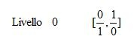
N.B. La seconda non è propriamente una frazione (ha il denominatore nullo) e la prima vale zero.
Si ripeta la seguente procedura per ottenere il livello successivo: 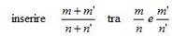
Per esempio al primo passo si ottiene: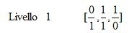
Per semplificare la scrittura, le liste vengono scritte nel modo seguente
Livello 0: [0/1,1/0]; livello 1: [0/1,1/1,1/0]
PROBLEMA
Determinare la lista L che si ottiene al livello 3.
L | [ ]

Domanda numero 43 -
Grace wants two red candies and a green one. Harry wants one of each colour. Emily wants one red candy and two blue ones.
There are 8 red candies, 9 blue candies and 9 green candies. How many candies are left?
red candies | 4
blue candies | 7
green candies | 6
Domanda numero 12 - Codice 2012-g2-p-012 - Livello di difficoltà: 1.00
There are four piles of bricks. A robot can move bricks from one pile to another one. One command for the robot is a triplet of numbers in parentheses. For example (1,3,4) means: from pile 1 take 3 bricks and place them on the pile 4.

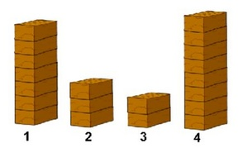
Which pair of commands changes the piles shown on the image so that after executing the commands the number of bricks on every pile is the same?
N.B. The first command moves bricks from the lower pile.
First command
Second command

Domanda numero 44 –
The currency unit of the Bebras country is "BEBRA", and there are six kinds of banknotes:
"1 BEBRA", "2 BEBRAs", "4 BEBRAs", "8 BEBRAs", "16 BEBRAs" and "32 BEBRAs".
In order to pay 50 BEBRAs for your shopping without change, how many notes N are needed at least?
N

Domanda numero 45 -
The Bebras Airport has three airplane hangars of different sizes.

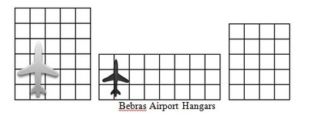
There are two sizes of planes. A big plane needs 3x4 grids and a small one needs 2x3 grids in a hangar to park. For the working place, they need all 3x4 grids for a big plane and all 2x3 grids for small one. The airplanes can be arranged in any direction, and all hangars can be entered from any side.
Currently, there are four big planes and many small planes in the airport. After placing all of the big planes into the hangars, how many N small planes can be put into them?
N

Domanda numero 46 -
PROBLEMA: Jessica has to deliver 11 pizzas to three houses in a road with four houses. In front of each house is a sign saying how many pizzas go into that house. One house did not order pizza, but forgot to take down its sign from the last delivery. Now Jessica has to figure out in which houses pizzas were ordered and deliver them accordingly.
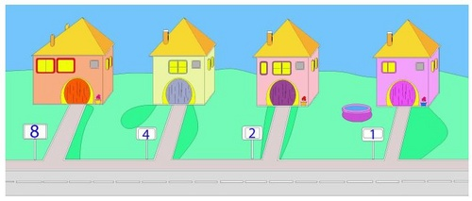
Select 1 for the house that ordered pizzas and 0 for the house that did not order anything and enter your answer in the four boxes below.

Domanda numero 47-
PROBLEMA: at the railway station of the beavers the wagons of two trains are in a mess. Help beavers to sort the wagons and connect them to the belonging locomotive (each locomotive and each belonging wagon are given a color and a letter).
You can only move one way (forward or backward) a single locomotive (with connected wagons) and attach or detach how many wagons you want.
Get the wagons sorted in as little moves as possible. How much moves do you need at least?
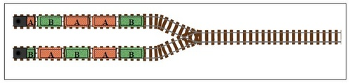
Enter your answer in the box below

Domanda numero 48-
PROBLEMA
Il seguente albero esprime le regole per costruire (dall'esterno verso l'interno) un disegno composto da figure geometriche annidate.
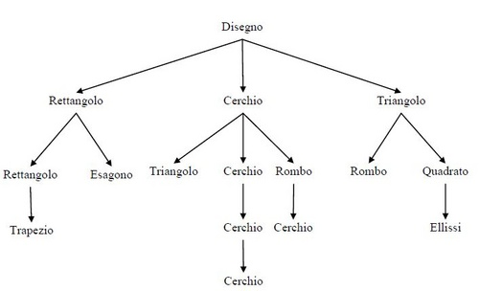
Quale dei seguenti disegni non è costruito secondo le regole?
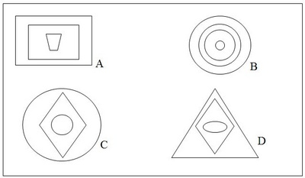
Scegliere una lettera maiuscola da mettere nel seguente riquadro:

Domanda numero 49-
Si vogliono costruire nuove sigle per le targhe per alcune nazioni; un comitato apposito ha preso la decisione di seguire la seguente procedura.
Si parte dal nome ufficiale inglese della nazione in lettere latine maiuscole; si calcola la frequenza di ogni lettera nel nome e si sceglie come sigla quella composta dalle lettere più frequenti; lettere con la stessa frequenza sono usate nell'ordine di apparizione.
Per esempio alla nazione LITHUANIA viene assegnata la sigla IAL (I ed A compaiono due volte e la prima apparizione della I precede quella della A; le lettere L, T, H, U, N compaiono una sola volta e per prima compare la L).
Altri esempi sono:
nazione sigla
FINLAND NFI
GERMANY GER
LATVIA ALT
Sfortunatamente la procedura non garantisce che nazioni di nomi differenti abbiano sigle differenti.
Quale delle seguenti nazioni non ha sigla EAB?
- BEAVERIA
- BEAVERLAND
- BEAVERONIA
- BEAVERANIA
- BEAVERSTAN
- BEAVEROPOLI
La risposta è una lista di numeri interi (da 1 a 6, separati da virgole, senza spazi, racchiusi tra parentesi quadre).
N.B. La lista può essere vuota (nel qual caso si scrive: [-]).
[ ]

Domanda numero 50 -
È in vendita un robot che si muove sul pavimento seguendo le istruzioni di un programma scritto su un piccolo telecomando. Sono possibili solo due istruzioni:
- avanti e a destra: il robot avanza di 15 centimetri e si volta di 90 gradi a destra.
- avanti e a sinistra: il robot avanza di 15 centimetri e si volta di 90 gradi a sinistra.
Sul telecomando si possono impostare sequenze al massimo di 5 istruzioni, poi si può dare il comando al robot di eseguirle.
Con un programma di tre istruzioni di tipo "avanti e a sinistra" e due di tipo "avanti e a destra" (variamente alternate in successione) quale dei seguenti quattro percorsi non è possibile ottenere?
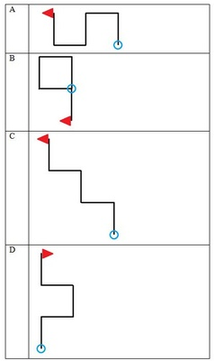
N.B. All'inizio il robot è orientato verso l'alto (della figura); un circolo indica la posizione di partenza e un triangolo marca la posizione finale indicando anche la direzione in cui è voltato il robot.
Scrivere la risposta (A, B, C, D) nella seguente casella.

Domanda numero 51 -
A beaver has lost a bet and it has to show its bravery. In a pond there are some big stones and the beaver has to jump from stone to stone to outline the pond; it start at the circle and follows the arrow.
Describe the way it jumped as a sequence of digits each representing a direction (as shown on the left).
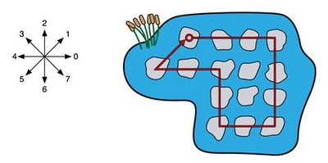
Enter your solution as a list of digits, no spaces embedded, in the box below.
[ ]

Domanda numero 52 -
A bathroom is to be tiled with white and black square tiles.
The first top row is already there. The color of each tile in the following row is chosen depending on the three tiles above it, according to the following 8 rules:
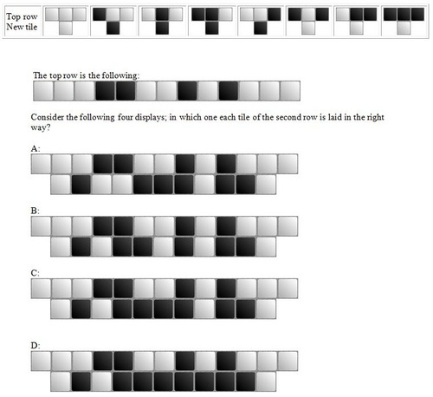

Enter your choice (A, B, C, D) in the box below.
Domanda numero 53 -
PREMESSA: Si chiamano diagrammi di Ferrers (di n caselle o di contenuto n) delle configurazioni di n caselle disposte in una o più righe orizzontali, allineate a sinistra e tali che ogni riga deve contenere un numero di caselle uguale o inferiore a quello della riga superiore. Queste configurazioni si descrivono anche con la lista dei numeri che indicano le lunghezze delle righe: il primo numero indica le caselle della prima riga, il secondo le caselle della seconda riga, e così via. Esempi sono i seguenti: sopra ogni diagramma è riportata la lista che lo descrive, che può essere chiamata forma.
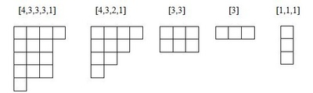
Si chiama tabella di Young un diagramma di Ferrers di n caselle riempito con i numeri interi da 1 a n. Esempi sono i seguenti.
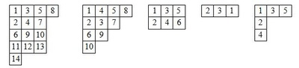
Se i numeri, dentro le caselle, sono disposti in modo che il loro valore risulti in ordine crescente, sia per riga sia per colonna, la tabella si dice standard; (vedi prima, terza e quinta tabella precedente).
Nelle tabelle standard, la prima casella della prima riga contiene sempre 1. Il numero n si trova sempre nella casella più a destra di una delle righe del diagramma.
Infine, si tenga presente che, per esempio, per [4] e [1,1,1,1] esiste una sola tabella standard; per [3,1] e [2,1,1] ne esistono 3; se, però, nel diagramma [2,1,1] si fissa il 4 nella seconda casella della prima riga, allora esiste un solo modo di completare la tabella in maniera standard.
PROBLEMA: Si consideri il diagramma descritto dalla lista [5,4,2,1] in cui 4 è (fisso) nella quarta casella della prima riga e 7 è (fisso) nella casella della quarta riga;
Dire in quanti modi S è possibile completare il diagramma in maniera standard.
S

Domanda numero 54 -
PROBLEMA
Warming up in the beaver school. The first beaver shouts „1", the second beaver shouts „2". The third beaver adds the numbers and shouts „3", the fourth beaver again adds the last two numbers and shouts "5". The fifth beaver and all other ones add the previous two numbers.
Which beaver is the first one to get over 30?
Enter his number:
Beaver N.

Domanda numero 55 -
PROBLEMA
We have the number 42 and we want to produce the number 816 by raising the first number to a certain power. Which power is that?
Multiple choice:
A 2
B 4
C 8
D 12

Your answer

Domanda numero 56-
PREMESSA
Si consideri il procedimento per andare da un numero intero N1 al numero intero N2 (maggiore del primo), spostandosi per passi successivi. Ogni passo deve avere lunghezza maggiore di zero e può essere uguale, maggiore di uno o minore di uno rispetto al passo precedente. La lunghezza del primo e quella dell'ultimo passo deve essere 1.
PROBLEMA
Qual è il numero P minimo di passi per andare da 7 a 17?
P

Domanda numero 57 -
Two teams from neighbouring rivers play in the final match of Beaver Chess Cup. The match is conducted on three boards. Beaver B plays against beaver F, beaver A against beaver E. Beavers E and F are from the same river, C and B from different rivers.
Determine the list L of all members of the team in which beaver A plays (in alphabetic order).
L | [ ]

Domanda numero 58 -
PREMESSA: Pietro e Paolo si divertono col gioco delle moltiplicazioni; questo consiste nel moltiplicare dei numeri per 2 o per 9: comincia sempre Pietro che parte da 1, fa la sua moltiplicazione (scegliendo tra 2 e 9) e dice il risultato; poi tocca a Paolo che moltiplica il risultato di Pietro (scegliendo tra 2 e 9) e dice il risultato; poi tocca a Pietro, poi a Paolo e così via. Prima di cominciare scrivono un numero N. Vince chi nel suo turno riesce a raggiungere o superare, col suo risultato, il numero N prescelto. Naturalmente ogni giocatore adotta la strategia (scelta del moltiplicatore tra 2 e 9 quando tocca a lui) migliore per vincere.
PROBLEMA: Prima partita: N è 17; chi vince?
Seconda partita: N è 162; chi vince?
(Scrivere il vincitore in lettere maiuscole: PIETRO o PAOLO).
Prima partita
Seconda partita

Domanda numero 59 -
Telephone numbers in the Bebras country have the format:
AreaCode-Subscriber (cf. 012-345).
Three digits are for AreaCode and three for Subscriber. AreaCode always starts with "0", but not with "00". Subscriber can be any digit except for "0" or "1" starts.
How many telephone numbers can be assigned for?
A) 12345 numbers
B) 72000 numbers
C) 81000 numbers
D) 90000 numbers
Enter your answer (a letter A-D):

Domanda numero 60 -
A freight train in the Bebras Railway was in the following configuration:
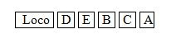
The locomotive can go forward or backward with any number of freight cars; cars can be connected to or detached from the train by one operation. The rail has the following layout.
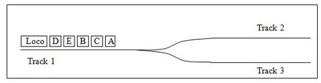
The goal is to reconfigure the train in the following way:
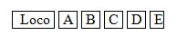
In each operation the train go backward from track 1 to track 2 or 3, connect or detach any number of cars, and go forward to track 1.
What is the minimum number of operations to reach the goal?
A) 3 operations
B) 5 operations
C) 7 operations
D) 9 operations
Enter your answer (a letter E-H):

Domanda numero 61 -

PROBLEMA
Un nuovo linguaggio si chiama AEB; le regole per costruire le parole del linguaggio sono le seguenti:
- ogni parola del linguaggio consiste solo delle lettere a oppure b (eventualmente ripetute e /o mischiate);
- nel costruire una parola si utilizzano anche le lettere s ed x;
- per costruire una parola si parte sempre con la lettera s;
- la lettera s può essere rimpiazzata da ax;
- la lettera x può essere rimpiazzata da axb;
- la lettera x può essere rimpiazzata da b.
Per esempio la parola aabb è una parola valida del linguaggio perché può essere derivata nella seguente maniera:
Quale delle seguenti parole è usabile nel linguaggio AEB?
A. ax
B. a
C. aaaabbbb
D. aabbaabb
Indicare la risposta (A, B, C o D) nel seguente riquadro.

Domanda numero 62 -
PROBLEMA
Bob vuole mandare un messaggio segreto alla sua amica Bridget: per fare ciò usa un antico metodo di crittografia.
Prima di tutto scrive il testo del messaggio che vuole inviare (in lettere maiuscole senza spazi).
Al di sotto scrive ripetutamente la "chiave" (che è il nome della sua amica).
Al di sotto ancora traduce ogni lettera della chiave in un numero pari alla sua distanza dalla lettera A (nell'alfabeto inglese).
Infine traduce ogni lettera del messaggio da crittografare spostandola in avanti (nell'alfabeto inglese) di tanti posti quanto è il numero scritto in colonna.
I quattro passi sono mostrati (parzialmente) nella seguente tabella.
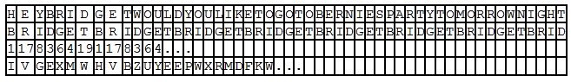
Come continua il messaggio?
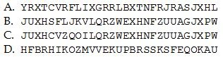
Indicare la risposta (A, B, C o D) nel seguente riquadro.

Domanda numero 63-
PROBLEMA: the following binary watch shows the time 12:59.
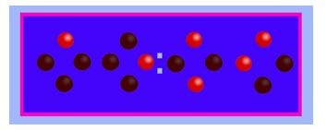
Which of the following binary watches shows a real (an existing) time?
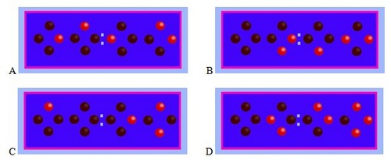
Enter your answer in the box below.

Domanda numero 64 -
PROBLEMA: which of the binary trees in figures A, B, C, D represents the following arithmetic expression?
(h + a) * (((b + f) * (c - g)) + w + d)
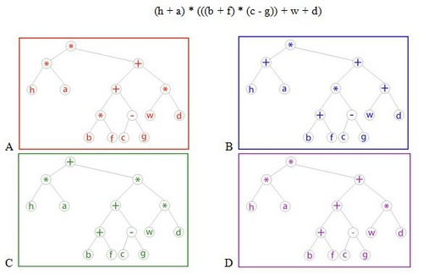
Enter your answer (A, B, C, D) in the box below.

Domanda numero 65 -
PROBLEMA
Alcuni bimbi compiono gli anni nello stesso giorno e si riuniscono per festeggiare. In genere ciascuno porta delle caramelle e le distribuisce ai compagni che gli sono più simpatici: se il numero di caramelle non è divisibile per il numero dei compagni simpatici, il donatore trattiene il resto.
Bambino | N. di caramelle | Compagni simpatici
Andrea | 10 | Anna, Marco, Pietro
Anna | 20 | Marco, Andrea, Gianni
Gianni | 10 | Andrea
Pietro | 15 | Anna, Marco
Marco | 0 | nessuno
Dopo la distribuzione Pietro ed Andrea si scambiano le caramelle e Marco dà metà delle sue ad Anna e quest'ultima mette insieme le caramelle con Gianni e se le spartiscono; alla fine Anna fa la stessa spartizione con Pietro. Con quante caramelle è rimasto, alla fine, ogni bambino?
Bambino | Caramelle alla fine
Andrea
Anna
Marco
Pietro
Gianni

Domanda numero 66 -
Mario deve descrivere la soffitta di una casa, che ha 6 stanze rettangolari, e disegna la seguente pianta.
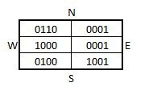
La stanza in basso a destra della pianta ha una scala interna che conduce al piano inferiore; nessuna delle stanze ha aperture (porte o finestre) verso l'esterno.
In ogni stanza Mario ha aggiunto un codice di quattro cifre binarie per descrivere le porte; la prima cifra da sinistra si riferisce al Nord, la seconda ad Est, la terza al Sud, la quarta ad Ovest. Se la cifra è 1 (oppure 0) vuol dire che nella stanza c'è (oppure non c'è) una porta in quella direzione. Per esempio da una stanza col codice 0100 è possibile andare nella stanza vicina ad Est e non ci sono porte verso Nord, Ovest, Sud.
Nella pianta compilata da Mario ci sono degli errori di incompatibilità nella disposizione reciproca dei codici. Quanti?
N.B. È possibile la risposta 0.
Errori

Domanda numero 67 -
At the railway station of the beavers the wagons of the two trains are in a mess. Help to sort the wagons and connect them to the belonging locomotive (same color or same letter). You can only move a single wagon at once and only in one direction: you can think that each wagon is provided with an auxiliary motor so it can move autonomously (and slowly) back and forth.
There is only space for 5 wagons on the right rail (and for 4 wagons on the left rails).
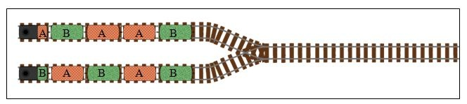
Get the wagons sorted in as few moves as possible. How much moves do you need at least?
Enter your answer in the box below

Domanda numero 68-
Beaver Joe has started a new laundry business. He has got three machines: a washer, a dryer and a pressing iron. Every machine is connected to power through its own timer which provides for half an hour of electricity.
So, when a client arrives, he needs 90 minutes for all of the three procedures.
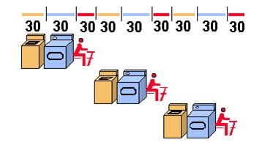
But now, there are three beavers arriving which are really busy. Each one them has enough clothes for a full load of its own. But they agree that they want to finish as quickly as possible.
How many minutes does it take for all three of them to finish their laundry? Enter an integer number in the box below.

Domanda numero 69 -
PREMESSA
Un albero completo di arità P è un albero in cui tutte le foglie hanno la stessa distanza dalla radice (detta profondità: è il numero di rami tra la foglia e la radice) e tutti i nodi interni hanno P diramazioni.
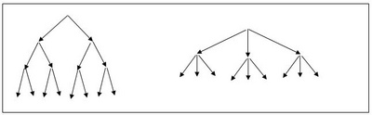
Nella figura precedente, quello di sinistra è un albero completo di arità 2 e profondità 3; quello di destra ha arità 3 e profondità 2.
È facile determinare il numero totale N dei nodi (foglie, nodi interni, radice) di tali alberi. Una numerazione ammissibile di un albero completo si ottiene associando a ogni nodo un numero (da 1 a N) in modo che tale numero sia più piccolo del numero associato a ogni discendente del nodo.
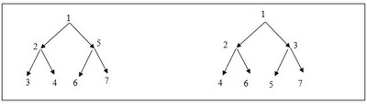
La figura precedente mostra due numerazioni ammissibili per un albero completo di arità 2 e profondità 2.
PROBLEMA
Dato un albero di arità 2 e profondità 2 (come in figura) determinare il numero M di numerazioni ammissibili.
M

Domanda numero 70 -
PROBLEMA
Un corridoio ha N lampade, disposte a intervalli regolari sul soffitto, numerate con i numeri successivi da 1 a N: percorrendo il corridoio, in un verso, si incontra prima la lampada 1, poi la 2, eccetera fino alla N. Ogni lampada può essere accesa o spenta ed è dotata di un interruttore (posto lungo la parete del corridoio ed etichettato con lo stesso numero della lampada) che, premuto, la spegne se accesa e la accende se spenta. Inizialmente tutte le lampadine sono spente.
L'inserviente Pamulkar è incaricato di uno strano compito: deve percorrere il corridoio avanti e indietro esattamente N volte; all'andata I-esima (nel verso dei numeri crescenti) preme tutti gli interruttori il cui numero è divisibile per I; al ritorno non fa nulla.
Dopo gli N percorsi la lampada numero N è accesa o spenta? Determinarlo per i diversi valori di N, scrivendo nella seconda colonna ACCESA o SPENTA a seconda dei casi.
N = 3
N = 36

Domanda numero 71-
In a word processor, the following operations can be applied to a picture:
1. Select one shape.
2. Select one shape and add to the already selected one(s) (with SHIFT).
3. Choose a color of selected shapes.
4. Duplicate the selected shapes.
5. Move the selected shapes by parallel displacement (with CTRL).
What is the least number N of operations, needed to paint stadium tribunes on the left picture, as it is shown on the right?
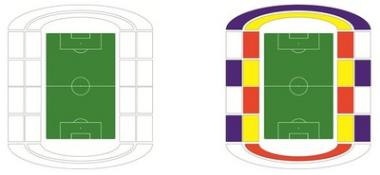
N

Domanda numero 72 -
Un labirinto è, essenzialmente, un percorso intricato (cioè con molti bivi) delimitato da "muri". È comparso su Internet un algoritmo per "uscire da un labirinto" o meglio per passare da una certa posizione iniziale (marcata con S per start) a una certa posizione finale (marcata con F per final) muovendosi per passi discreti, cioè medianti movimenti di data lunghezza in varie direzioni. L'algoritmo è il seguente.
0. Si comincia nella posizione di partenza, marcata con S.
1. Ci si ferma se si è arrivati alla posizione marcata con F.
2. Se non c'è un muro alla destra, allora girarsi di 90° a destra fare un passo in avanti; ritornare al punto 1 dell'algoritmo.
3. Se possibile, fare un passo avanti; ritornare al punto 1 dell'algoritmo.
4. Girarsi di 90° a sinistra; ritornare al punto 1 dell'algoritmo.
Purtroppo l'algoritmo non è adatto a tutti i labirinti. Quale dei seguenti labirinti non è risolto dall'algoritmo (cioè: seguendo le istruzioni, dalla posizione iniziale non si raggiunge la finale)?
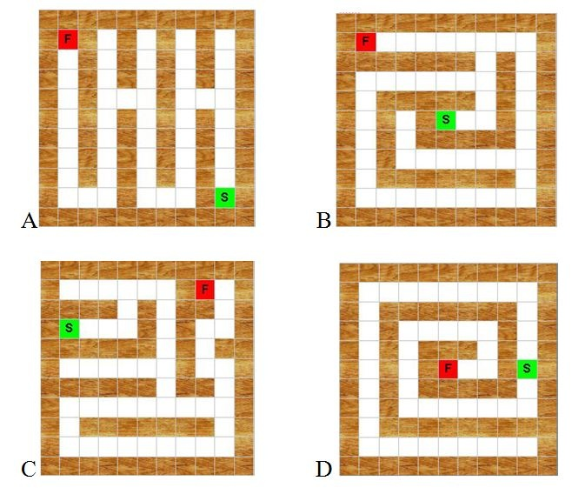
Indicare la risposta (A, B, C, D) nella seguente casella.

Domanda numero 73–

PROBLEMA: Un supermercato analizza l'andamento delle vendite e dei guadagni di alcuni prodotti realizzata negli ultimi 12 mesi; il risultato di questa analisi (numero di pezzi venduti al mese) per i prodotti A, B e C è riportato nelle seguenti tabelle.
mese | 1 | 2 | 3 | 4 | 5 | 6 | 7 | 8 | 9 | 10 | 11 | 12
A | 5 | 7 | 7 | 9 | 12 | 15 | 14 | 16 | 10 | 12 | 12 | 10
B | 2 | 5 | 4 | 5 | 6 | 5 | 8 | 9 | 10 | 12 | 11 | 10
C | 20 | 23 | 22 | 25 | 30 | 31 | 33 | 30 | 27 | 34 | 36 | 38

PRODOTTO | COSTO UNITARIO | PREZZO DI VENDITA
A | 45 | 68
B | 24 | 32
C | 15 | 19
Trovare il prodotto da associare a N0, N1, N2, N3, N4, N5, N6 se:
N0 è il prodotto con il maggior incremento percentuale di vendite nei 12 mesi;
N1 è il prodotto con il maggior incremento percentuale di vendite nel primo semestre;
N2 è il prodotto con il maggior incremento percentuale di vendite nel secondo semestre;
N3 è il prodotto con il minor incremento percentuale di vendite nel primo semestre;
N4 è il prodotto con il maggior incremento assoluto di vendite nel primo semestre;
N5 è il prodotto che ha dato il maggior ricavo nei dodici mesi;
N6 è il prodotto che ha dato il minor guadagno nel secondo semestre.
N0
N1
N2
N3
N4
N5
N6

Domanda numero 74 -
Beaver John has received a secret message (in the form of black and white squares). Unfortunately a part of the message has been destroyed by a spill of red colour.
John is glad, that this case was foreseen and that it was agreed a remedy to that beforehand. There are additional squares in the message. Each square in the rightmost column (column number 6) or the lowest row (row number 6) is black only if the number of preceding black squares in its row, respectively in its column, is odd.

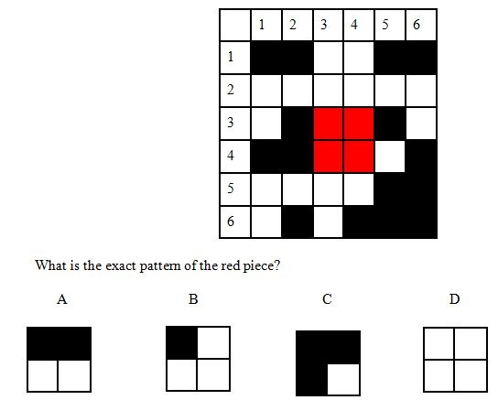
Enter your choice in the box below.

Domanda numero 75-
Christmas is coming and father beaver wants to build the most beautiful Christmas tree, the beaver family has ever had. The decorated trees must be derived from the 8 derivation rules shown in the following figure.
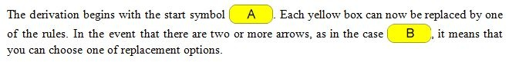
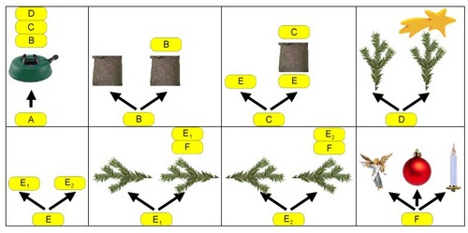
Father beaver makes four proposals to the family, as he would like to decorate the Christmas tree this year.
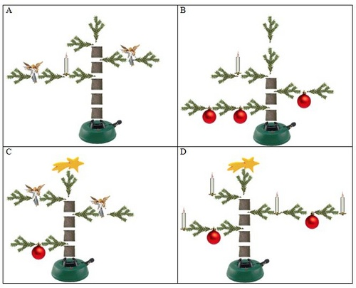
Unfortunately, only one of the proposals corresponds to the derivation rules: which one? Enter your choice (a letter A-D):

Domanda numero 76 -
PREMESSA
The Beaver loves flowers. May be this is the reason why he has invented a simple programming language for visual design based on the idea of plant life.
Each picture starts with a square called a; for example the bold square in the following box:
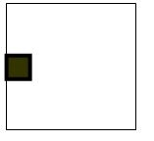
On a picture you can perform three operations: grow(), split and die.
The following examples explain the semantics (and the syntax): each picture is obtained from the preceding as result of the operation in caption (the first picture is obtained from the empty picture).
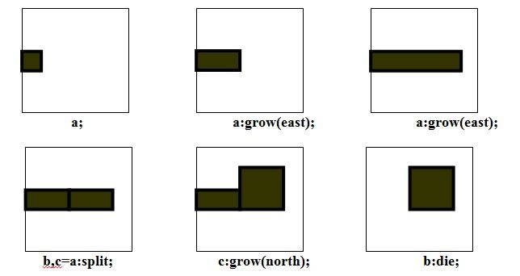
Note that only on oblong object you may execute the split-operation producing two shorter objects of equal size. A square cannot be split.
PROBLEMA
Beaver wants to write a program that transforms the left image to the right image.
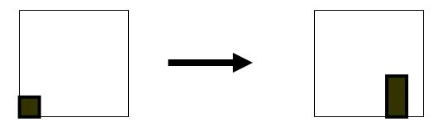
Which could be the first four commands of this program?
A a:grow(east); a:grow(east); b,c=a:split; b:die;
B a:grow(north); a:grow(east); a:grow(east); b,c=a:split;
C a:grow(east); a:grow(east); a:grow (north); a:die;
D a:grow(east); b,c=a:split; c:grow(north); c:grow(east);
Enter your answer as A, B, C or D in the box below.

Domanda numero 77-
Un impresario di circo ha tre elefanti A, B, C che vuole esibire in uno spettacolo mostrandoli al pubblico in tutte le combinazioni possibili (uno per volta, a coppie e tutti insieme). Ogni elefante è addestrato ad occupare una precisa posizione sul palco, come in figura
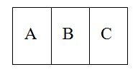
e ad entrare sul palco e uscirne per mezzo di differenti segnali sonori che possono essere emessi premendo uno dei 6 pulsanti come in figura.
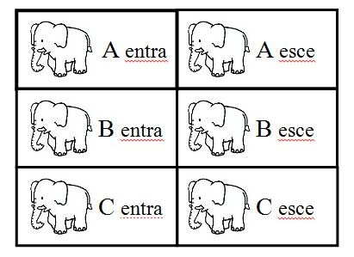
L'impresario vuole che le configurazioni prodotte dagli elefanti si susseguono in ordine alfabetico, partendo e finendo col palco vuoto. Quale è il numero N minimo di volte che occorre premere un pulsante per ottenere ciò?
N

Domanda numero 78 -
The land of Fantasia is centered upon a large circular lake. Around this lake is a circular highway, with five cities placed along the highway. The distances between the cities are as follows:
Distance | City P | City Q | City R | City S | City T
City P |  | 12 Km | 4 Km | 6 Km | 8 Km
City Q | 12 Km |  | 8 Km | 6 Km | 4 Km
City R | 4 Km | 8 Km |  | 10 Km | 12 Km
City S | 6 Km | 6 Km | 10 Km |  | 2 Km
City T | 8 Km | 4 Km | 12 Km | 2 Km

Note that there are always two different ways of travelling from one city to another (corresponding to the two different directions around the lake); the table above lists the shorter distance in each case.
You are travelling along the highway in a constant direction around the lake. In which order might you travel past the five cities?

A) [T,R,P,Q,S] ; B) [S,T,Q,P,R]; C) [P,S,Q,T,R]; D) [R,P,T,S,Q]; E) [Q,T,S,P,R]

Order (A, B, C, D or E):

Domanda numero 79 -
PROBLEMA
We have the number 3³ and we want to produce the number 9¹² by raising the first number to a certain power. Which power is that?
Multiple choice:
A 4
B 5
C 6
D 7
E 8

Your answer

Domanda numero 80 –

Sul fianco di una montagna esistono numerose sorgenti. L'acqua di una sorgente, che si suppone fluire in modo continuo e costante, può scorrere a valle attraverso uno o più rigagnoli. Può avvenire che uno o più rigagnoli convergano in un punto in cui esiste una sorgente; in tal caso, la loro acqua si aggiunge a quella fornita dalla sorgente attraversata. Questa situazione è quindi descrivibile con un reticolo le cui radici rappresentano le sorgenti poste più in alto; altri nodi del reticolo rappresentano le sorgenti poste più in basso.
La situazione complessiva di un reticolo è descritta da due tabelle:
1) s(<sorgente>,<litri d'acqua al minuto>),
che specifica la quantità d'acqua che sgorga da ogni sorgente (che è un nodo del reticolo),
2) r (<sorgente1>,<sorgente2>),
che specifica la presenza di un rigagnolo che porta acqua dalla sorgente1 alla sorgente2.
Se da una sorgente escono più rigagnoli, l'acqua si divide in parti uguali fra ciascuno di essi.
Nella situazione descritta dal seguente esempio (con radici in a e in b, vedi figura)
s(a,6), s(b,5), s(c,1), s(d,4), s(e,3), s(f,2),
r(a,c), r(a,d), r(b,d), r(c,e),r(d,e), r(d,f),
la quantità d'acqua che esce dai nodi c, e, f è riportata dalla seguente tabella.

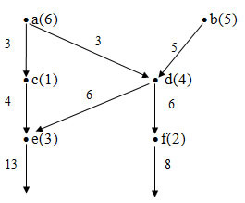
  c | e | f
  4 | 13 | 8
Problema.  Un reticolo con tre sorgenti in a,b,c  è descritto dalle seguenti due tabelle  s(a,8), s(b,155), s(c,12), s(d,8), s(e,5), s(f,2), s(g,1),  s(h,3), s(k,5), s(i,2), s(j,3).  r(a,d), r(a,e), r(b,e), r(b,f), r(b,g), r(c,g), r(c,h), r(d,i), r(e,i).  r(e,k). r(f,j). r(g,j). r(h,j).  Riportare nella tabella la quantità di acqua che esce dai nodi k,i,j.
  k | i | j

Domanda numero 81 -
PREMESSA: La piccola Mary ha dei braccialetti di perline: queste sono di forma oblunga e divise in due colori; il braccialetto è infilato in modo tale che le parti adiacenti di perline consecutive hanno lo stesso colore, come mostrato in figura.
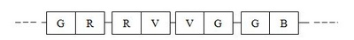
Esistono sei colori: giallo, rosso, verde, blu, arancio, marrone. Una perlina può essere descritta dal termine: p(<iniziale del colore>,<iniziale del colore>).
Il braccialetto può essere descritto da una lista di tali termini, in modo che i colori combacino come sopra descritto. Per esempio la seguente lista rappresenta uno dei braccialetti di Mary.
[p(G,R), p(R,R), p(R,B), p(B,R), p(R,M), p(M,M), p(M,V), p(V,G)].
Naturalmente anche la lista
[p(R,R), p(R,B), p(B,R), p(R,M), p(M,M), p(M,V), p(V,G), p(G,R)]
rappresenta lo stesso braccialetto. (E molte altre!)
Sfortunatamente si rompono due braccialetti e Mary cerca di raccogliere le perline, che sono facilmente separabili perché quelle di braccialetti diversi hanno forma diversa.
L'elenco di quelle del primo braccialetto è:  p1(G,R)  p1(R,V)  p1(V,B)  p1(B,A)  p1(A,M) | L'elenco di quelle del secondo braccialetto è:  p2(G,R)  p2(G,G)  p2(V,B)  p2(V,R)  p2(G,B)
Mary è disperata perché non è nemmeno sicura di aver recuperato tutte le perline.
PROBLEMA: Aiutate Mary a ricostruire i due braccialetti.
N.B. 1 Un braccialetto è individuato da una lista che contiene in ordine opportuno i termini che individuano le perline: per eliminare ogni ambiguità si parta dalla prima perlina di ogni elenco, così come è scritta.
N.B. 2 Se non è possibile ricostruire il braccialetto (perché mancano delle perline) segnalare questa evenienza con la lista vuota: [-] (il trattino, segno meno, tra le parentesi quadre)

Primo braccialetto | [ ]
Secondo braccialetto | [ ]

Domanda numero 82 -
Five beavers (numbered from 1 to 5) are playing hide and seek (nascondino).
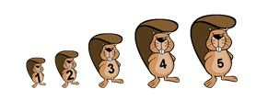
Every beaver ideally seeks shelter behind a tree, which is as large as the beaver is (see figure I).
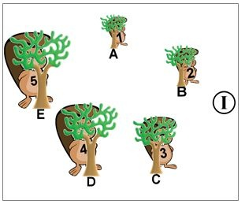
If they start hide and seek thoughtlessly (sconsideratamente), it may happen that some beavers stand behind trees that are too small (see figure II).
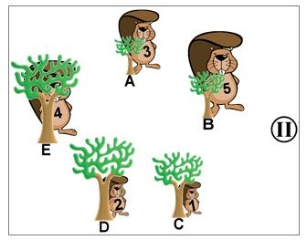
To reach the ideal situation I starting from situation II, the beavers are using the following rule. It is applied, starting from tree A, clockwise for each tree. (A – B – C – D – E – A – B …):
If the beaver is larger than the tree, the beaver has to change places with the next beaver clockwise.
Continue with the next tree clockwise.
After how many steps (place changes) N do the beavers reach the ideal situation (see figure I)?
N

Domanda numero 83 -
In questo esercizio viene usato il metodo crittografico ideato da Giulio Cesare; questo consiste nel sostituire ogni lettera presente nel messaggio in chiaro con quella che, nell'ordine alfabetico, segue a una distanza predefinita detta chiave (di Cesare). Per esempio, volendo cifrare un messaggio con chiave uguale a 3, si deve usare la traslitterazione definita dalla seguente tabella:
in cui la prima riga contiene le lettere dell'alfabeto nell'ordine standard e la seconda riga inizia con la lettera individuata dalla chiave (nell'esempio la chiave è 3 e il nuovo ordinamento inizia dalla terza lettera dopo la a). In questo esercizio sono date alcune liste corrispondenti a nomi di città criptati con chiave 12; scrivere le corrispondenti liste che mettono in chiaro i nomi di queste città. Il primo risultato viene proposto a mo' di esempio.

Nomi criptati | Nomi in chiaro
[s,q,z,a,h,m] | [g,e,n,o,v,a]
[b,m,x,q,d,y,a] | [ ]
[m,z o,a,z,m] | [ ]
[d,u,y,u,z,u] | [ ]
[m,x,s,q,d,u] | [ ]

Domanda numero 84 –

Dato un insieme di numeri, si dice mediana il numero che occuperebbe la posizione centrale se l'insieme fosse ordinato. Ad esempio, la mediana dei numeri presenti nella seguente lista [1,3,5,7,6,4,2] è 4; infatti, il numero degli elementi minori di 4, [1,2,3], è uguale al numero di quelli che sono maggiori di 4, [5,6,7].
Dato un insieme di numeri, la moda è il numero ripetuto più volte. Esempio, la moda dell'insieme [1,5,4,2,5,1,4,5] è il numero 5 (ripetuto 3 volte).
La media di n numeri è la loro somma divisa per n (n>0).
Una lista di numeri può essere descritta in tre modi diversi, come illustrato dal seguente esempio:
1) [1,3,5,4,4,3,4],
2) [u,n,o,t,r,e,c,i,n,q,u,e,q,u,a,t,t,r,o,q,u,a,t,t,r,o,t,r,e,q,u,a,t,t,r,o],
3) [z,s,t,y,w,j,h,n,s,v,z,j,v,z,f,y,y,w,t,v,z,f,y,y,w,t,y,w,j,v,z,f,y,y,w,t]:
la lista delle cifre, la lista dei caratteri usati per descrivere i numeri con parole e la copia di questa seconda lista crittografata col metodo Giulio Cesare (nell'esempio con chiave 5).
Problema
Data la seguente lista di numeri minori di dieci (crittografata col metodo Giulio Cesare)
[c,o,d,d,o,c,o,d,d,o,x,y,f,o,m,s,x,a,e,o,n,e,o,n,e,o,x,y,f,o,n,e,o,n,e,o]
trovare: la chiave di cifratura K, la media M1, la moda M2 e la mediana M3.
N.B. Le risposte vanno date usando cifre.

K
M1
M2
M3

Domanda numero 85 -
PROBLEMA
La lista seguente contiene in ordine alfabetico le sigle automobilistiche di alcuni capoluoghi di provincia italiani.
[AN,AO,BA,BG,BL,BO,BR,BS,BZ,CA,CE,CN,CO,CR,CT,FG,FI,GE,IM,KR,
LU,ME,MI,MN,NA,NO,PA,PE,PG,PI,PV,PZ,RI,RN,ROMA,SI,SR,SV,TN,TO,TS,VE,VR,VT].
Facendo riferimento solo alle città rappresentate in questa lista con le rispettive targhe automobilistiche, trovare la lista L1 delle sigle automobilistiche delle città che si trovano a sud est di Napoli e la lista L2 di quelle che si trovano a nord est. Elencare le sigle in modo da rispettare l'ordine crescente di latitudine delle città.
L1 | [ ]
L2 | [ ]

